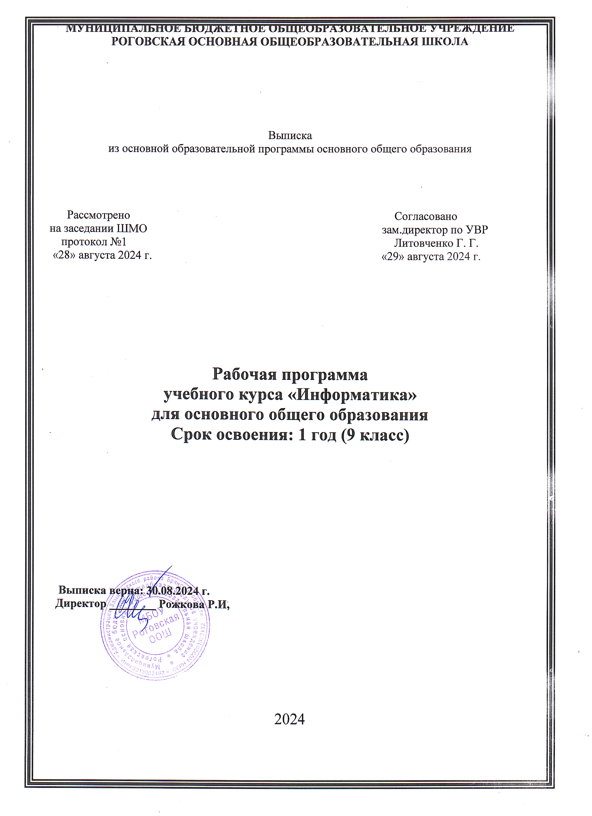

**Пояснительная записка**

**Рабочая программа по информатике и ИКТ в 9 классе составлена на основе:**

- Федерального государственного стандарта общего образования, приказ Министерства образовании и науки Российской Федерации от «17» декабря 2010 г. № 1897;

-Письма Департамента образования и науки Брянской области от 05.04.2021 года № 1888-04-0 «О примерном учебном плане 1-9 классов общеобразовательных организаций Брянской области на 2021-2022 учебный год»

-Учебного плана МБОУ Роговской основной общеобразовательной школы на 2022-2023 учебный год (Приказ №24/2-0 от 31.08.2022 г)

-Календарного учебного графика МБОУ Роговской ООШ на 2022-2023 учебный год (Приказ № 24/1-0 от 31.08.2022г)

**Данная рабочая программа ориентирована на использование УМК:**

1. Учебно-методическое пособие. Информатика. Примерные рабочие программы. 5-9 классы/ сост. К.Л. Бутягина.- М.: БИНОМ. Лаборатория знаний, 2017.
2. Учебник «Информатика» для 9 класса. Семакин И.Г., Залогова Л.А., Русаков С.В., Шестакова Л.В. — М.: БИНОМ. Лаборатория знаний, 2015.
3. <http://www.metodist.lbz.ru/authors/informatika/3/eor5.php>.

**Цели и задачи курса «Информатика и ИКТ»**

**Основные цели изучения курса информатики:**

* ***формирование целостного мировоззрения***, соответствующего современномууровню развития науки и общественной практики за счет развития представлений об информации как важнейшем стратегическом ресурсе развития личности, государства, общества; понимания роли информационных процессов в современном мире;
* ***совершенствование общеучебных и общекультурных навыков работы с информацией*** в процессе систематизации и обобщения имеющихся и получения новых знаний, умений и способов деятельности в области информатики и ИКТ; развитию навыков самостоятельной учебной деятельности школьников (учебного проектирования, моделирования, исследовательской деятельности и т.д.);
* ***воспитание ответственного и избирательного отношения к информации*** с учетом правовых и этических аспектов ее распространения, воспитанию стремления к продолжению образования и созидательной деятельности с применением средств ИКТ.

**Основные задачи изучения курса информатики:**

* показать учащимся роль информации и информационных процессов в их жизни и в окружающем мире;
* показать роль средств информационных и коммуникационных технологий в информационной деятельности человека;
* включить в учебный процесс содержание, направленное на формирование у учащихся основных общеучебных умений информационно-логического характера: анализ объектов и ситуаций; синтез как составление целого из частей и самостоятельное достраивание недостающих компонентов; выбор оснований и критериев для сравнения, сериации, классификации объектов; обобщение и сравнение данных; подведение под понятие, выведение следствий; установление причинно-следственных связей; построение логических цепочек рассуждений;
* создать условия для овладения основными универсальными умениями информационного характера: постановка и формулирование проблемы; поиск и выделение необходимой информации, применение методов информационного поиска; структурирование и визуализация информации; выбор наиболее эффективных способов решения задач в зависимости от конкретных условий; самостоятельное создание алгоритмов деятельности при решении проблем творческого и поискового характера;
* организовать работу в виртуальных лабораториях, направленную на овладение первичными навыками исследовательской деятельности, получение опыта принятия решений и управления объектами с помощью составленных для них алгоритмов;
* организовать компьютерный практикум, ориентированный на формирование широкого спектра умений использования средств ИКТ для сбора, хранения, преобразования и передачи различных видов информации; овладение способами и методами освоения новых инструментальных средств; формирование умений и навыков самостоятельной работы; стремление использовать полученные знания в процессе обучения другим предметам и в жизни;
* создать условия для овладения основами продуктивного взаимодействия и сотрудничества со сверстниками и взрослыми: умениями правильно, четко и однозначно формулировать мысль в понятной для собеседника форме, выступать перед аудиторией, представляя ей результаты своей работы при помощи средств ИКТ*.

**Цели и задачи учебного предмета «Информатика и ИКТ» 9 класс**

***Основные цели изучения предмета информатика в 9 классе:***

* ***формирование целостного мировоззрения***, соответствующего современномууровню развития науки и общественной практики за счет развития представлений об информации как важнейшем стратегическом ресурсе развития личности, государства, общества; понимания роли информационных процессов в современном мире;
* ***совершенствование общеучебных и общекультурных навыков работы с информацией*** в процессе систематизации и обобщения имеющихся и получения новых знаний, умений и способов деятельности в области информатики и ИКТ; развитию навыков самостоятельной учебной деятельности школьников (учебного проектирования, моделирования, исследовательской деятельности и т.д.);
* ***воспитание ответственного и избирательного отношения к информации*** с учетом правовых и этических аспектов ее распространения, воспитанию стремления к продолжению образования и созидательной деятельности с применением средств ИКТ.

***Основные задачи изучения предмета информатика в 9 классе:***

* показать учащимся роль информации и информационных процессов в их жизни и в окружающем мире;
* показать роль средств информационных и коммуникационных технологий в информационной деятельности человека;
* включить в учебный процесс содержание, направленное на формирование у учащихся основных общеучебных умений информационно-логического характера: анализ объектов и ситуаций; синтез как составление целого из частей и самостоятельное достраивание недостающих компонентов; выбор оснований и критериев для сравнения, сериации, классификации объектов; обобщение и сравнение данных; подведение под понятие, выведение следствий; установление причинно-следственных связей; построение логических цепочек рассуждений;
* создание условий для овладения основными универсальными умениями информационного характера: постановка и формулирование проблемы; поиск и выделение необходимой информации, применение методов информационного поиска; структурирование и визуализация информации; выбор наиболее эффективных способов решения задач в зависимости от конкретных условий; самостоятельное создание алгоритмов деятельности при решении проблем творческого и поискового характера;
* организовать работу в виртуальных лабораториях, направленную на овладение первичными навыками исследовательской деятельности, получение опыта принятия решений и управления объектами с помощью составленных для них алгоритмов;
* организовать компьютерный практикум, ориентированный на формирование широкого спектра умений использования средств ИКТ для сбора, хранения, преобразования и передачи различных видов информации; овладение способами и методами освоения новых инструментальных средств; формирование умений и навыков самостоятельной работы; стремление использовать полученные знания в процессе обучения другим предметам и в жизни;
* создание условий для овладения основами продуктивного взаимодействия и сотрудничества со сверстниками и взрослыми: умениями правильно, четко и однозначно формулировать мысль в понятной для собеседника форме, выступать перед аудиторией, представляя ей результаты своей работы при помощи средств ИКТ*.

**Планируемые результаты освоения учебного курса «Информатика и ИКТ»**

***В соответствии с ФГОС, изучение информатики в основной школе должно обеспечить:***

* формирование информационной и алгоритмической культуры;
* формирование представления о компьютере как универсальном устройстве обработки информации;
* развитие основных навыков и умений использования компьютерных устройств;
* формирование представления об основных изучаемых понятиях: информация, алгоритм, модель – и их свойствах;
* развитие алгоритмического мышления, необходимого для профессиональной деятельности в современном обществе;
* развитие умений составить и записать алгоритм для конкретного исполнителя;
* формирование знаний об алгоритмических конструкциях, логических значениях и операциях;
* знакомство с одним из языков программирования и основными алгоритмическими структурами – линейной, условной и циклической;
* формирование умений формализации и структуирования информации, умения выбирать способ представления данных в соответствии с поставленной задачей – таблицы, схемы, графики, диаграммы, с использованием соответствующих программных средств обработки данных;
* формирование навыков и умений безопасного и целесообразного поведения при работе с компьютерными программами и в Интернете, умения соблюдать нормы информационной этики и права.

***При изучении курса «Информатика» в соответствии с требованиями ФГОС формируются следующие личностные результаты:***

* формирование целостного мировоззрения, соответствующего современному уровню развития науки и общественной практики;
* формирование коммуникативной компетентности в общении и сотрудничестве со сверстниками и взрослыми в процессе образовательной, общественно-полезной, учебно-исследовательской, творческой деятельности;
* формирование ценности здорового и безопасного образа жизни.

***При изучении курса «Информатика» в соответствии с требованиями ФГОС формируются следующие метапредметные результаты:***

* умение самостоятельно планировать пути достижения цели, в том числе альтернативные, осознанно выбирать наиболее эффективные способы решения учебных и познавательных задач;
* умение оценивать правильность выполнения учебной задачи, собственные возможности ее решения;
* умения определять понятия, создавать обобщения, устанавливать аналоги, классифицировать, устанавливать причинно-следственные связи, строить логическое рассуждение, умозаключение (индуктивное, дедуктивное и по аналогии) и делать выводы;
* умение создавать, применять и преобразовывать знаки и символы, модели и схемы для решения учебных и познавательных задач;
* формирование и развитие компетентности в области использования ИКТ – компетентности.

**Планируемые результаты освоения учебного предмета «Информатика и ИКТ» в 9 классе**

**Предметные результаты*:***

* что такое кибернетика; предмет и задачи этой науки; в чем состоят основные свойства алгоритма;
* назначение языков программирования; назначение систем программирования; правила оформления программы на Паскале;
* основные этапы развития средств работы с информацией в истории человеческого общества; основные этапы развития компьютерной техники и программного обеспечения.

*Учащийся научится:*

* при анализе простых ситуаций управления определять механизм прямой и обратной связи;
* пользоваться языком блок-схем, принимать описания алгоритмов на учебном алгоритмическом языке;
* работать с готовой программой на Паскале;
* составлять несложные линейные, ветвящиеся и циклические программы;
* составлять несложные программы обработки одномерных массивов;
* отлаживать и исполнять программы в системе программирования;
* регулировать свою информационную деятельность в соответствии с эстетическими и правовыми нормами общества.

**Содержание учебного курса «Информатика и ИКТ»**

Так как курс информатики для основной школы (7-9 классы) носит общеобразовательный характер, его содержание должно обеспечивать успешное обучение на всех степенях обучения. В соответствии с авторской концепцией, в содержании курса должны быть отражены три составляющие предметной (и образовательной) области информатики: теоретическая информатика, прикладная информатика (средства информатизации и информационные технологии) и социальная информатика.

Авторский курс информатики основного общего образования включает в себя следующие разделы:

* Информация и информационные процессы.
* Представление информации.
* Компьютер: устройство и программное обеспечение.
* Формализация и моделирование.
* Системная линия.
* Логическая линия.
* Алгоритмизация и программирование.
* Информационные технологии.
* Компьютерные коммуникации.
* Историческая и социальная линия.

Фундаментальный характер предлагаемому курсу придает опора на базовые научные представления предметной области, такие как информация, информационные процессы, информационные модели.

Вместе с тем большое место в курсе занимает технологическая составляющая, решающая метапредметную задачу информатики, определенную в ФГОС: формирование ИКТ-компетентности учащихся. Авторы сохранили в содержании учебников принцип инвариантности к конкретным моделям компьютеров и версиям программного обеспечения. Упор делается на понимание идей и принципов, заложенных в информационных технологиях, а не на последовательности манипуляций в средах конкретных программных продуктов.

В основе ФГОС лежит системно-деятельностный подход, обеспечивающий активную учебно-познавательную деятельность обучающихся. Учебники содержат теоретический материал курса. Весь материал для организации практических занятий сосредоточен в задачнике-практикуме, а также в рабочих тетрадях и в электронном виде в комплекте ЦОР. Содержание задачника-практикума достаточно обширно для многовариантной организации практической работы учащихся.

Учебники обеспечивают возможность разноуровневого изучения теоретического содержания наиболее важных и динамично развивающихся разделов курса. Большое внимание в содержании учебников уделяется обеспечению важнейшего дидактического принципа – принципа системности. Его реализация обеспечивается в оформлении учебника в целом, где использован систематизирующий видеоряд, иллюстрирующий процесс изучения предмета как путешествие по «Океану Информатики» с посещением расположенных в нем «материков» и «островов» (тематические разделы предмета).

**Содержание учебного предмета «Информатика и ИКТ» в 9 классе (35 часов)**

**Управление и алгоритмы (12 часов (5+7)).**

Кибернетика. Кибернетическая модель управления. Понятие алгоритма и его свойства. Исполнитель алгоритмов. Языки для записи алгоритмов. Линейные, ветвящиеся и циклические алгоритмы. Структурная методика алгоритмизации. Вспомогательные алгоритмы. Метод пошаговой детализации.

Практические занятия на компьютере: работа с учебным исполнителем алгоритмов; составление линейных, ветвящихся и циклических алгоритмов управления исполнителем; составление алгоритмов со сложной структурой; использование вспомогательных алгоритмов.

**Введение в программирование (15 часов (5+10)).**

Алгоритмы работы с величинами: константы, переменные, понятие типов данных, ввод и вывод данных. Языки программирования высокого уровня, их классификация. Структура программ на языке Паскаль. Представление данных в программе. Правила записи основных операторов. Структурный тип данных-массив. Способы описания и обработки массивов. Этапы решения задачи с использованием программирования.

Практика на компьютере: знакомство с системой программирования на языке Паскаль; разработка и исполнение линейных, ветвящихся и циклических программ; программирование обработки массивов.

**Информационные технологии и общество (4 часа (4+0)).**

Предыстория информационных технологий. История ЭВМ и ИКТ. Понятие информационных ресурсов. Информационные ресурсы современного общества. Понятие об информационном обществе. Проблемы безопасности информации, этические и правовые нормы в информационной сфере.

**Тематическое планирование по информатике в 9 классе - 35 часов**

|  |  |  |  |
| --- | --- | --- | --- |
| **№**  **п/п** | **Раздел.**  **Тема урока** | **Кол. часов** | **Примечание** |
|  | **Управление и алгоритмы (11 часов)** |  |  |
| 1 | Инструкция № 53 Кибернетическая модель управления. Управление без обратной связи и с обратной связью. | 1ч. |  |
| 2 | Понятие алгоритма и его свойства. Исполнитель алгоритмов: назначение, среда, система команд, режимы работы. | 1ч. |  |
| 3 | Графический учебный исполнитель. | 1ч. |  |
| 4 | Вспомогательные алгоритмы. Метод последовательной детализации и сборочный метод. | 1ч. |  |
| 5 | Работа с учебным исполнителем алгоритмов: использование вспомогательных алгоритмов. | 1ч. |  |
| 6 | Язык блок-схем. Использование циклов с предусловием. | 1ч. |  |
| 7 | Разработка циклических алгоритмов. | 1ч. |  |
| 8 | Ветвления. Использование двухшаговой детализации. | 1ч. |  |
| 9 | Использование метода последовательной детализации для построения алгоритма. Использование ветвлений. | 1ч. |  |
| 10 | Зачетное задание по алгоритмизации. | 1ч. |  |
| 11 | Тест по теме «Управление и алгоритмы». | 1ч. |  |
|  | **Введение в программирование (15 часов)** |  |  |
| 12 | Понятие о программировании. Алгоритмы работы с величинами: константы, переменные, основные типы, присваивание, ввод и вывод данных. | 1ч. |  |
| 13 | Линейные вычислительные алгоритмы. | 1ч. |  |
| 14 | Построение блок-схем линейных вычислительных алгоритмов. | 1ч. |  |
| 15 | Возникновение и назначение языка Паскаль. Структура программы на языке Паскаль. Операторы ввода, вывода, присваивания. | 1ч. |  |
| 16 | Инструкция № 53 по охране труда для учащихся в кабинете информатики. Работа с готовыми программами на языке Паскаль: отладка, выполнение, тестирование. Программирование на Паскале линейных алгоритмов. | 1ч. |  |
| 17 | Оператор ветвления. Логические операции на Паскале. | 1ч. |  |
| 18 | Разработка программы на языке Паскаль с использованием оператора ветвления и логических операций. | 1ч. |  |
| 19 | Циклы на языке Паскаль. | 1ч. |  |
| 20 | Разработка программ с использованием цикла с предусловием. | 1ч. |  |
| 21 | Сочетание циклов и ветвлений. Алгоритм Евклида. Использование алгоритма Евклида при решении задач. | 1ч. |  |
| 22 | Одномерные массивы в Паскале. | 1ч. |  |
| 23 | Разработка программ обработки одномерных массивов. | 1ч. |  |
| 24 | Понятие случайного числа. Датчик случайных чисел в Паскале. Поиск чисел в массиве. | 1ч. |  |
| 25 | Разработка программы поиска числа в случайно сформированном массиве. | 1ч. |  |
| 26 | Поиск наибольшего и наименьшего элементов массива. Составление программы на Паскале поиска минимального и максимального элементов. | 1ч. |  |
| 27 | Сортировка массива. Составление программы на Паскале сортировки массива. | 1ч. |  |
| 28 | Тест по теме «Программное управление работой компьютера». | 1ч. |  |
|  | **Информационные технологии и общество (4 часа)** |  |  |
| 29 | Предыстория информатики. История ЭВМ, программного обеспечения и ИКТ. | 1ч. |  |
| 30 | Социальная информатика: информационные ресурсы, информационное общество. | 1ч. |  |
| 31 | Социальная информатика: информационная безопасность. | 1ч. |  |
| 32 | Административная контрольная работа. | 1ч. |  |
|  | **Повторение (3 часа)** |  |  |
| 33 | Анализ результатов контрольной работы. Повторение «Управление и алгоритмы». | 1ч. |  |
| 34 | Повторение «Введение в программирование». | 1ч. |  |
| 35 | Повторение «Информационные технологии и общество». | 1ч. |  |